Acceptatieformulier – ICA Internet Diensten

Door inschrijving op dit formulier vragen ondergetekende toegang tot de ICA Internet Diensten ten behoeve van projectwerk, voor een beperkte duur, voor hun studie aan de Informatica en Communicatie Academie. Door ondertekening verklaren ondergetekende het formulier naar waarheid te hebben ingevuld en de Algemene Voorwaarden voor ICA Internet Diensten te accepteren.

ICA verklaart dat de ondergetekende toegang krijgen tot de ICA Internet Diensten na ondertekening van dit formulier.

Datum: 24-04-2019

Projectgroepnummer: 14

Contact emailadres: Mehmet.Batal@hotmail.com

 | Studentnummer | Naam | Handtekening
1) | 620700 | Mehmet Batal | 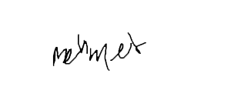
2) | 598830 | Elviana Cornelissen | 
3) | 608227 | Danny Hageman | 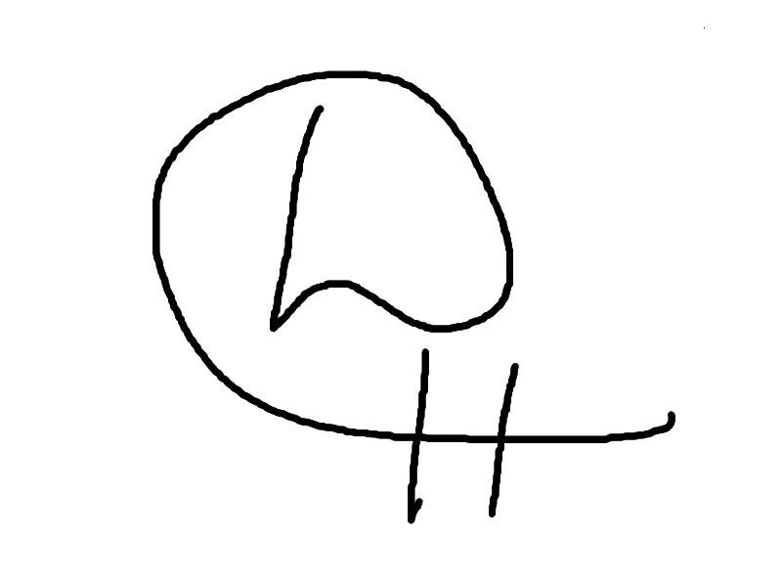
4) | 619129 | Hendrik Otten | 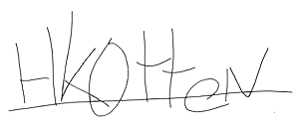
5) | 599164 | Bram Soutendam | 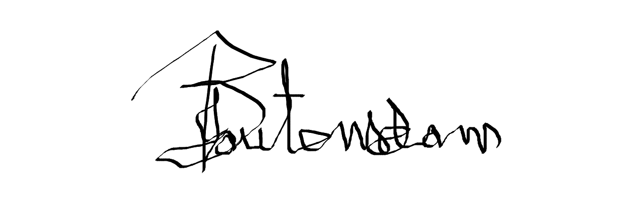

* De inloggegevens krijg je van je productbegeleider

